Урок русского языка во 2 классе
«Путешествие в страну Русского языка»

УМК «Школа России»

Учитель начальных классов
первой квалификационной категории
ГБОУ СОШ пос. Просвет
Иноземцева Елена Валерьевна

Просвет 2015
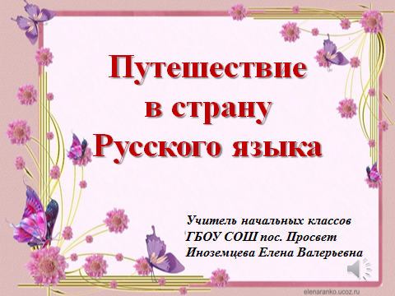
Тема урока: «Путешествие в страну Русского языка».
Тип урока: урок закрепления знаний.
Комбинированный урок (с окружающим миром).
Дата проведения 1 апреля 2015 г.
Цель: закрепить полученные знания по русскому языку за курс 2 класса,
формируя образовательные компетенции (информационные, коммуникативные, рефлексивные).
Учебные задачи, направленные на достижение личностных результатов:
- формирование мотивации к обучению и целенаправленной познавательной деятельности;
- формирование уважительного отношения к иному мнению, к иной точке зрения.
Учебные задачи, направленные на достижение метапредметных результатов обучения:
Познавательные:
- формирование умения извлекать информацию из схем, текстов;
- выявление сущности, особенности объектов;
- обобщение и классифицирование по признакам.
Регулятивные:
- формирование умения прогнозировать предстоящую работу (составлять план);
- развитие умений высказывать своё предположение на основе работы с материалом учебника;
- формирование умения осуществлять познавательную и коммуникативную рефлексию.
Коммуникативные:
- развитие умения слушать и понимать других;
Учебные задачи, направленные на достижение предметных результатов:
-Развитие орфографической зоркости на уроках русского языка.
-формирование умений и навыков грамотного письма,
-применение орфографических правил, умение проверять написанное.

Ход урока.
1. Организация и мотивация.
Звени, звонок! Звени, звонок!
Начнем скорее наш урок!
Включение в деловой ритм.
В мире много интересного
Нам порою неизвестные.
Миру знаний нет предела
Так скорей, друзья, за дело!

2.Актуализация знаний. Повторение.
Учитель: Сегодня мы отправимся в гости к весне со знаниями русского языка
В природе бывает три весны: какие узнаем ? весна света- март, весна воды- апрель, весна зелёной травы- май
1. Дует тёплый южный ветер,
Солнышко всё ярче светит,
Снег худеет, мякнет, тает,
Грач горластый прилетает.
Что за месяц? Кто узнает? (Март)
2. Яростно река ревёт
И разламывает лёд.
В домик свой скворец вернулся,
И в лесу медведь проснулся,
В небе жаворонка трель
Месяц к нам пришёл? (Апрель)
3. Зеленеет даль полей,
Запевает соловей.
В белый цвет оделся сад.
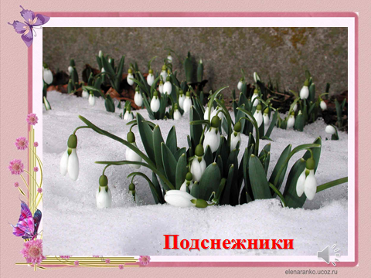
Пчёлы первые летят.
Гром грохочет, угадай!
Что за месяц это? (Май)
А теперь посмотрим, какие первые весенние цветы появляются и радуют нас:
( на слайдах первые весенние цветы).
3. Постановка учебной задачи.
Учитель:
- Дорогие друзья, сегодня нас с вами ждет увлекательная игра «Путешествие в страну русского языка». Итак, мы начинаем…
Учитель:- Разрешите представить вам наше уважаемое жюри.
- Для участия в конкурсе, необходимы команды.
(выбор капитанов и составление команд)
Учитель: Первый конкурс «Назови свою команду». На столах конверты со словами, ваша задача из слов выбрать лишнее, это и будет название вашей команды.
Окружности | Земля | Насекомые
Отрезки | Вода | Звери
Треугольники | Песок | Птицы
Прямые | Глина | Рыбы
Буквы | Слова | Звуки

4. Постановка проблемы урока.
Учитель ставит проблему.
Учитель: Вспомните, на какой вопрос отвечают имена существительные, что они обозначают?

Учитель: А сейчас второй конкурс «Разминка». Замените одним существительным.
Как называется место, где …
Для 1 команды:
Продают хлеб –
Стригут –
Продают торты –
Принимают в стирку бельё –
Для 2 команды:
Шьют одежду –
Вас лечат –
Дают на время книги –
Выращивают овощи зимой –
Для 3 команды:
Хранят автомобили –
Учат детей –
Готовят еду –
Работают клоуны –
(Булочная, парикмахерская, кондитерская, прачечная, ателье, больница, библиотека, теплица, гараж, школа, кухня, цирк.)

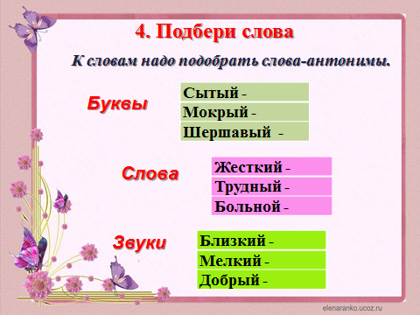
5. Первичное закрепление.
Учитель: Следующий конкурс «Подбери слова». У каждой команды на столах лежат листы с заданием. В 1 столбик к словам надо подобрать слова-синонимы, а во 2 – слова-антонимы.

Для 1 команды:
Храбрый - | Сытый -
Печальный - | Мокрый -
Стремительный - | Шершавый -

Для 2 команды:
Верный- | Жесткий -
Пожилой - | Трудный -
Радостный - | Больной -

Для 3 команды:
Знойный - | Близкий -
Огромный - | Мелкий -
Мощный - | Добрый -

Учитель: Мы продолжаем конкурсную программу для вас, уважаемые знатоки русского языка, и для вас следующий конкурс (грамотное написание слов с безударной гласной в корне слова).

5 «Забей гол».
а о и я е а о и я е а о и я е

сн…говик сн…жинка н…чное
з…ма б...льшой ж…ра
зм…я н…ра с…ва
гр.чи скв…рцы сол…вей
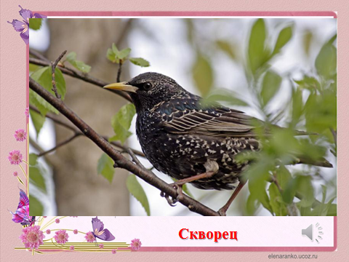
сл…ды ст…рик з…ркальный

Учитель: А сейчас конкурс капитанов «Самый ловкий рыбак». Выловить те названия рыб, которые не переносятся со строки на строку, и отнести карточки жюри.
Карп
Карась
Лещ
Язь
Щука
Окунь
6.Самостоятельная работа с самопроверкой.
Учитель: Конкурс «Найди ошибку».
На листах написан текст с ошибками, ваша задача исправить их.
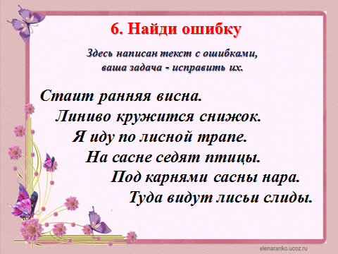
Стаит ранняя висна. Линиво кружится снижок. Я иду по лисной трапе. На саснеседят птицы. Под карнямисасны нара. Туда видут лисьи слиды.

Один текст на 3 команды.

7.Контроль усвоения, обобщения и систематизация знаний.
Пока жюри подводит итоги нашей игры, предлагаем вашему вниманию игру «Знатоки»
Учитель проводит игру со всеми учащимися:
Игра со зрителями:
- С какой буквы не могут начинаться слова? (Ь, Ъ,Ы)
- Сколько в русском языке гласных букв?(10)
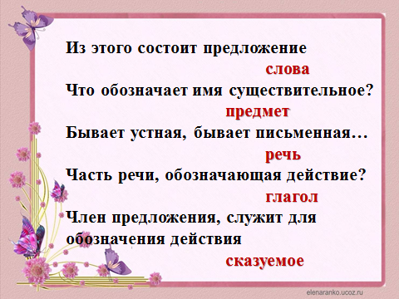
- Сколько в русском языке согласных букв?(21)
- В каком слове сорок гласных? (сорока)
- Какое слово принадлежит тебе, а употребляется другими чаще, чем тобой? (твоё имя)
- Что стоит в середине земли? (М)
- Знак, который ставится над одной из гласных в слове? (ударение0
- Член предложения, отвечающий на вопрос «Кто? или Что?» (подлежащее)
- Из этого состоит текст (предложение)
- Из этого состоит предложение (слово)
- Что означает имя существительное? (предмет)
- Бывает устная, бывает письменная? (речь)
- Часть речи, обозначающая действие? (глагол)
- Член предложения, служит для обозначения действия (сказуемое)

8.Итог урока. Рефлексия.
Учитель подводит итог урока, задаёт вопросы.
– О какой трудности в написании слов узнали сегодня?
–На какие правила написание этих слов?
– Можете ли вы теперь в природе, услышав пение птиц, определить какая это птица?
– Какие задания вам больше всего понравилось выполнять?
– Что нового узнали?
– Что у вас получилось лучше всего?
– В чём испытали затруднения?
– Как бы оценили своё настроение после урока?
– Отметим карточкой ваше настроение после сегодняшнего урока.

Учитель:- Ребята, бережно храните все богатство нашего языка. Ведь по тому, как человек говорит, мы сразу легко можем судить о том, с кем мы имеем дело. Учитесь хорошей, интеллигентной речи. Дорожите словом.

Если ты хочешь судьбу перестроить,
Если не ищешь отрады цветник.
Если нуждаешься в твердой опоре -
Выучи русский язык.

Он твой наставник, великий, могучий,
Он переводчик, он проводник.
Если штурмуешь познания кручи -
Выучи русский язык.

Русское слово живет на страницах,
Мир окрыляющих детских книг.
Русское слово - свободы зарница -
Выучи русский язык.

Ресурсы:
http://supermuzlo.com/getmuz/ГОЛОСА%20ПТИЦ
www.elika2012.ru/post357203181

